Verslag Programming

Team: V1E team 66

Datum: 29 Okt 2019

Versie: 0.5

# Inleiding

Hierin is alles vastgelegd qua teamwork, workflow, gewerkte tijden en contactinformatie. Dit zodat alles makkelijk terug te vinden is. Ook staat er in dit document een basis-beschrijving van de applicatie, en hoe het in elkaar steekt.

# Teamgegevens

## Contactgegevens

|  |  |  |
| --- | --- | --- |
| **Naam** | **Emailadres (@student.hu.nl)** | **Telefoonnummer** |
| Janneke | [Janneke.vangrunsven@student.hu.nl](mailto:Janneke.vangrunsven@student.hu.nl) | 06-43537527 |
| Douwe | [Douwe.dejong@student.hu.nl](mailto:Douwe.dejong@student.hu.nl) | 06-36084826 |
| Gianni | [Gianni.giard@student.hu.nl](mailto:Gianni.giard@student.hu.nl) | 06-54294825 |
| Anouk | [Anouk.vandenhham@student.hu.nl](mailto:Anouk.vandenhham@student.hu.nl) | 06-57957293 |

## Rolverdeling

|  |  |  |
| --- | --- | --- |
| **Rol** | **Beschrijving** | **Naam / Namen** |
| Teamleider | Leidt de vergaderingen. Houdt bij wie welke taak doet, en of alles op tijd wordt opgeleverd. | Janneke |
| Analist | Analyseert het probleem/ de taak, en maakt vervolgens een globaal overzicht van de applicatieworkflow. | Douwe |
| Tester | Test of de applicatie daadwerkelijk doet wat deze moet doen: Komt het overeen met de opdracht en de applicatieworkflow? | Gianni |
| Teamlid | Programmeert delen van de applicatie | Iedereen |

# Applicatieworkflow

### Beginscherm

De gebruiker krijgt een scherm te zien waar hij kan kiezen om in te loggen als gebruiker of als gallerijhouder.

### Inlogscherm(en)

De gebruiker kan inloggen met zijn mailadres. Bij een nieuw mailadres word gecontroleerd of er een ‘@’ en een ‘.nl’ of een ‘.com’ instaat.

Het inlogscherm van de galerij vraagt om de galerijnaam, en een wachtwoord.

In beide gevallen word er bij de desbetreffende Json-file gekeken of de ingevoerde informatie klopt.

### Scherm Galerijhouder

De galerijhouder heeft meerdere keuzes als hij eenmaal ingelogt is.

* Hij kan kijken welke kunstwerken er nog beschikbaar zijn, er een selecteren, en deze dan lenen. In de Json files moet het kunstwerk dan aangepast worden aan zijn ‘geleend’ lijst, en in de file met kunststukken word deze op ‘niet meer beschikbaar’ gezet.
* Hij kan kijken welke kunststukken hij geleend heeft. Dit is te zien enkel door in de juiste Json te kijken naar welke stukken deze specifieke galerij geleend heeft.
* Hij kan kijken welke bezoekers er komen kijken in zijn galerie. Dit is door de lijst van zijn geleende kunststukken in een Json te cross-referencen met de Json van de bezoekers, waar word bijgehouden waar ze heen gaan.
* Hij kan de ‘tickets’ van de bezoekers controleren

### Scherm Bezoeker

De bezoeker heeft twee keuzes:

* Het selecteren van een kunststuk dat hij wilt bekijken. De gebruiker krijgt dan te zien waar het kunststuk zich bevind en een plaatje van het kunststuk. Ook heeft de gebruiker de optie om een ticket te ‘kopen’, om het stuk te bezichtigen. Voor alle stukken die NIET in het rijksmuseum te zien zijn, word er een ticket gegenereerd.
* Het tweede scherm geeft de bezoeker een overzicht van de ‘gekochte’ tickets, en het adres van de galerij die er bij hoort.

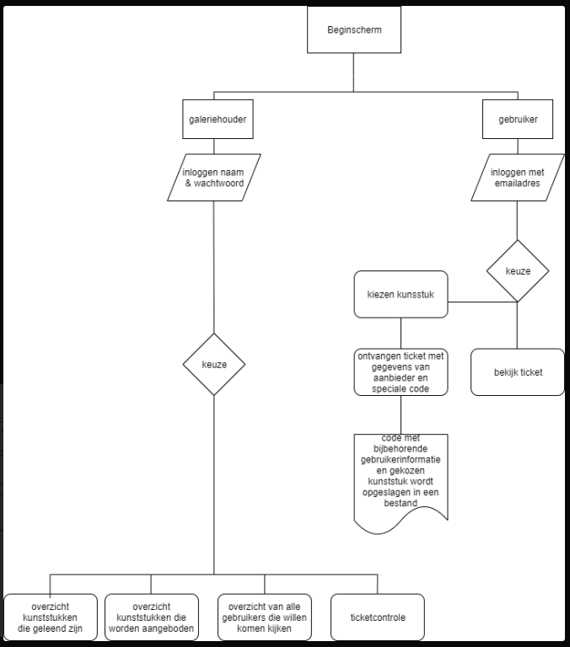

# Planning en taakverdeling

|  |  |  |  |  |  |
| --- | --- | --- | --- | --- | --- |
| **Teamlid** | **Taak** | **Geschatte uren** | **Deadline** | **Voldaan?** | **Reële uren** |
| Gianni | GUI – Schermen maken |  | 31/10 | Ja |  |
| Anouk | GUI – Listboxes & knoppen |  | 31/10 | Ja |  |
| Janneke | Functies schrijven |  | 30/10 | Ja |  |
| Douwe | Functies schrijven |  | 30/10 | Ja |  |
| Iedereen | Koppeling Back-end / Front-End |  | 01/11 | Nee |  |
| Janneke | Herschrijven functies / code schoonmaken |  | 03/11 | Nee |  |
| Douwe | Listbox functionaliteiten werkende krijgen |  | 03/11 | Ja |  |
| Anouk | Laatste functies schrijven |  | 03/11 | Nee |  |
| Gianni | All-round assistentie |  | 03/11 | Ja? |  |
| Janneke | Documentatie afwerken |  | 03/11 | Ja |  |

Wij hebben besloten geen tijd in te schatten, aangezien dit ons eerste code-project is en wij dus geen vergelijkingsmateriaal hadden. Wel is er alsnog aanzienlijk veel tijd meer ingegaan als wij verwacht hadden, en hebben wij onze uren gelogt:

|  |  |  |  |  |  |  |  |
| --- | --- | --- | --- | --- | --- | --- | --- |
|  | **Ma** | **Di** | **Wo** | **Do** | **Vr** | **Za** | **Zo** |
| Janneke | 11:30 – 16:00 op school | 12:30 – 16:30 thuis | 11:30 – 17:00 thuis | 10:30 – 17:00 op school | 10:30 – 18:00 op school | 13:00 – 17:00 thuis | 13:30 – 17:00, 21:30 - |
| Douwe | 11:30 – 16:00 op school | 09:00 – 15:30 op school | 12:00 – 14:00 op school | 11:00 – 17:00 op school | 11:30 – 18:00 op school | 20:00 – 00:30 thuis | 21:30 - |
| Gianni | 11:30 – 14:00 op school | 09:00 – 12:00 op school | 12:00 – 14:00 op school | 10:45 – 17:00 op school | 10:45 – 18:00 op school | 16:00 – 20:00 thuis | 15:00 - |
| Anouk | 11:30 – 14:00 op school | 12:30 – 14:30 thuis | - | 11:00 – 17:00 op school,  20:00 – 22:00 thuis | 11:30 – 18:00 op school | 16:00 – 20:00 thuis |  |

Gianni – Di-middag rijexamen, ziek za/zo

Janneke – Medische reden Di/Wo

Anouk – Situatie thuis di/wo

Douwe – werk za/zo

# Zelfreflectie

|  |  |  |  |  |  |
| --- | --- | --- | --- | --- | --- |
| **Teamlid** | **Situatie** | **Taak** | **Actie** | **Resultaat** | **Reflectie** |
| Janneke | Schijnbaar onoplosbare bugs | Functies schrijven | Vloeken/tieren/schelden, oplossingen zoeken, en mogelijk hulp vragen bij vrienden. | De code werkt. Misschien niet helemaal zoals origineel de bedoeling, maar er kon verder gewerkt worden | Programmeren kost veel energie, maar rustig blijven helpt uiteindelijk wel beter. |
| Douwe | Vastlopen op code | Frontend & backend koppelen | Hulp vragen aan vrienden | Nieuw inzicht krijgen voor het probleem | “Als ik het niet meer snap, gewoon hulp vragen.” |
| Gianni | Opnieuw moeten beginnen voor betere structuur | GUI schrijven | Huilen in een hoekje, en het dan toch maar doen | De GUI werkte, en nu beter. | Door meer tijd te nemen en na te denken hadden sommige situaties voorkomen kunnen worden |
| Anouk | Project voor Programmeren | Helpen bij GUI | Pittig sad als het niet luktte, en veel gegoogled | Uiteindelijk alles semi-werkende gekregen | Moed niet al opgeven bij start project. |

### Peer feedback

*Beschrijf hier wat er goed ging, en wat voor verbetering vatbaar is. Denk aan communicatie, afspraken nakomen, leiderschap, proactieve houding, omgaan met kritiek, luisteren, voor je mening uitkomen, etc.*

|  |  |  |
| --- | --- | --- |
| **Teamlid** | **Top** | **Tip** |
| Janneke | Taken verdelen naar urgentie | Minder chago zijn bij tijdsdruk. |
| Douwe | Focus van team vasthouden | Meer initiatief nemen |
| Gianni | Altijd bereikbaar voor hulp | Zelfstandiger nadenken over wat er nodig is. |
| Anouk | Doorzettingsvermogen | Ideeën overzichtelijk houden |

## Bijdrage aan het project

*Ieder teamlid geeft voor ieder teamlid (anoniem) een waardering van diens bijdrage. Je mag hiervoor in totaal 10 punten verdelen onder je teamgenoten.* ***Je geeft jezelf dus geen cijfer.*** *Ga er bij de puntenverdeling vanuit dat 0 staat voor “niets bijgedragen”, 10 staat voor “alles bijgedragen”. Zie een voorbeeld in de tabel hieronder voor teamlid 2. Een cijfer 0 betekent hier dat deze persoon bijvoorbeeld niet aanwezig is geweest, of niets heeft bijgedragen.*

|  |  |  |  |  |
| --- | --- | --- | --- | --- |
| **Teamlid** | **Bijdrage (totaal:10)** | **Bijdrage (totaal:10)** | **Bijdrage (totaal:10)** | **Bijdrage (totaal:10)** |
| Janneke | X | 4 | 3.5 | 4 |
| Douwe | 4.5 | X | 3.5 | 3 |
| Gianni | 3 | 3 | X | 3 |
| Anouk | 2.5 | 3 | 3 | X |

*Om de anonimiteit te waarborgen, kunnen teamleden briefjes met hun waardering per teamlid in een zak stoppen. Of wijs iemand (teamleider) aan die de waarderingen (quasi-anoniem) verzamelt.*

# Slotwoord

Door de persoonlijke omstandigheden van mensen is er wel di/wo werk verricht, maar was het nog veel los werk. Pas vanaf donderdag kwam er veel meer teamwork bij kijken, en ook daar begon het vastlopen met koppelen van de backend/front end een probleem te worden, en leek het project een stuk zwaarder te zijn als dat het van origine leek. De listboxes bleken een zeer lastig stukje GUI om mee te werken, en een specifieke textbox heeft ons uren en uren aan werk gekost. Dit heeft ons ook in motivatie gekost, en het duurde toen weer even om op te pakken.

Het project is niet zo ver af als dat we het hadden willen krijgen, maar al in al, met alle tegenslagen, durven we toch te zeggen dat we ver zijn gekomen, veel geleerd hebben, en we een mooie basis gelegd hebben voor het ‘PTW’ vak van de volgende periode.

# Bijlage 1: Teamovereenkomst

# Teamovereenkomst

Team: PROG-V1E-Groep66

Teamleden:

1) Janneke van Grunsven

2) Douwe de Jong

3) Gianni Giard

4) Anouk van der Ham

### Vergaderingen & geplande werktijd op locatie.

|  |  |  |
| --- | --- | --- |
| **Dag** | **Tijd** | **Locatie** |
| 28/10 | 13:00 - 14:00 | HL15 5.014 |
| 29/10 | 10:00 – 11:00 | HL15 5.084 |
| 30/10 | 11:00 – 12:00 | HL15 |
| 31/10 | 11:00 – 17:00 | HL15 / BL101 |
| 01/11 | 11:00 – 17:00 | HL15 BL101 |

Als een teamlid niet deel kan nemen aan de vergadering, dan laat deze dat 2 uur van tevoren weten. Als dit niet gebeurt, dan resulteert dit in een waarschuwing (zie consequenties).

### Communicatie

We hebben de voorkeur voor communicatie via Whatsapp / Discord. We zullen reageren binnen 24 uur. Als dit niet gebeurt, dan resulteert dit in een waarschuwing (zie consequenties).

### Beslissingen

We nemen alleen beslissingen als de meerderheid * het hiermee eens is. Als er (grote) dingen worden gedaan waar geen beslissing over is genomen, dan resulteert dit in een waarschuwing (zie consequenties).

### Verantwoordelijkheid

Leden van het team zullen de overeengekomen taken uitvoeren zoals ze zijn afgesproken tijdens de vergadering. Als er onverwachte problemen zijn, dan worden deze tijdig met het team gecommuniceerd. Als dit niet gebeurt, dan resulteert dit in een waarschuwing (zie consequenties).

### Consequenties

Ieder teamlid gaat akkoord met de bovenstaande afspraken. Als dit niet gebeurt, dan resulteert dit in een waarschuwing. **Bij drie waarschuwingen** wordt het desbetreffende teamlid tijdelijk uit het team verwijderd. Het verwijderde teamlid zal binnen 12 uur communiceren met het team hoe hij/zij denkt de situatie anders aan te pakken. De rest van het team moet hiermee akkoord gaan, voordat het teamlid weer wordt toegelaten. **Bij vier waarschuwingen** wordt het teamlid permanent uit het team verwijderd.

### Ondertekening

Ik ga akkoord met de bovenstaande afspraken en ik ben mij ervan bewust dat als ik me hier herhaaldelijk niet aan houd, dit consequenties kan hebben.

|  |  |
| --- | --- |
| **Teamlid** | **Handtekening** |
| 1 | Janneke van Grunsven |
| 2 | Douwe de Jong |
| 3 | Gianni Giard |
| 4 | AMN van den Ham |